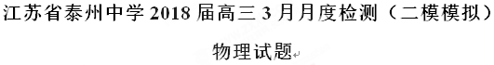
一、单项选择题
1．以下叙述中不正确的是
A．牛顿发现了万有引力定律
B．随着科技的发展，地球同步卫星一定能出现在我国首都上空
C．滑动变阻器分压接法比限流接法的电压测量范围大
D．法拉第首次提出了电场的概念
2．某人在五楼阳台处竖直向上抛出一只皮球，其速率-时间图像如图所示，下列说法正确的是
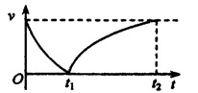
A．时刻皮球达到最高点
B．时刻皮球回到出发点
C．时间内，皮球的加速度一直在增大
D．时间内，皮球的位移大小先增大后减小
3．可变电容器C₁、C₂和可变电阻器R₁、R₂以及电源E连接如图所示的电路，闭合S，当R₁的滑片在图示位置时，C₁、C₂所带的电荷量相等，现要使C₁所带的电荷量大于C₂所带的电荷量，可采用的方法是
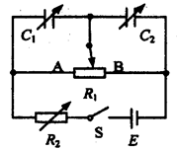
A．只增大R₂的电阻
B．只增大C₂的电容
C．只增大C₁的电容
D．只将R₁的滑片向A端移动
4．如图所示，倾角为θ的斜面体C置于水平面上，B置于斜面上，通过细绳跨过光滑的定滑轮与A相连接，连接B的一段细绳的与斜面平行，A、B、C都处于静止状态，则
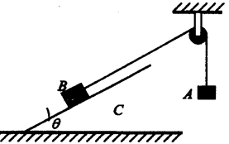
A．物块B、C间的摩擦力一定不为零
B．斜面体C受到水平面的摩擦力一定为零
C．水平面对C的支持力与B、C的总重力大小相等
D．不论B、C间摩擦力大小、方向如何，水平面对C的摩擦力方向一定向左
5．被弯成正弦函数图像形状的导体棒a和直导体棒b放置在如图所示的坐标系中，a、b的右端通过导线与阻值R=5Ω的电阻连接，导体棒c与y轴重合，整个装置处在方向垂直坐标系向里、磁感应强度B=1T的匀强磁场中（图中未画出），除R外不计一切电阻，现使导体棒c在水平力F作用下从图示位置以v=5m/s的速度匀速运动至a、b右端，整个过程中导体棒a、b和c保持良好接触，不计一切摩擦，则
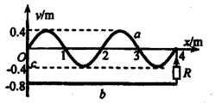
A．流过电阻R的电流方向如图中箭头所示
B．水平力F的最小值为0.32N
C．水平力F的最大功率为7.2W
D．电阻R产生的总热量为2.56J
二、多项选择题
6．2016年2月11日，科学家宣布“激光干涉引力波天文台（LIGO）”探测到由两个黑洞合并产生的引力波信号，，这是在爱因斯坦提出引力波概念100周年后，引力波被首次直接观测到．在两个黑洞合并过程中，由于彼此间的强大引力作用，会形成短时间的双星系统．如图所示，黑洞A、B可视为质点，它们围绕连线上O点做匀速圆周运动，且AO大于BO，不考虑其他天体的影响．下列说法正确的是
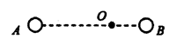
A．黑洞A的向心力大于B的向心力
B．黑洞A的线速度大于B的线速度
C．黑洞A的质量大于B的质量
D．两黑洞之间的距离越大，A的周期越大
7．《喷跑吧兄弟》摄制组来到南京体育学院，小邓同学应邀参加一项转盘投球游戏，如图所示，顺时针转动的大转盘圆心O点放有一个铁桶，小邓站在转盘上的P点把篮球水平抛向铁桶，篮球总能落入桶中．设篮球抛出时相对转盘的速度方向与OP连线的夹角为θ，下列说法正确的是（ ）
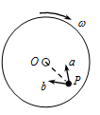
A．篮球抛出时速度可能沿a方
B．篮球抛出时速度可能沿b方向
C．若转盘转速变大，保持篮球抛出点的高度不变，θ角可能变小
D．若转盘转速变大，降低篮球抛出点的高度，θ角可能保持不变
8．如图所示，一带电小球固定在光滑水平面上的O点，虚线a、b、c、d是带电小球激发电场线的四条等距离的等势线，一个带电小滑块从等势线d上的1处以水平初速度运动，
结果形成了实线所示的小滑块运动轨迹．1、2、3、4、5是等势线与小滑块运动轨迹的一些交点．由此可以判定（ ）
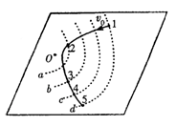
A．固定小球与小滑块带异种电荷
B．在整个运动过程中小滑块具有的动能与电势能之和保持不变
C．在整个过程中小滑块的加速度先变大后变小
D．小滑块从位置3到4和从位置4到5的过程中，电场力做功的大小关系是W₃₄₌W₄₅
9．如图所示，一根轻质弹簧与质量为m的滑块P连接后，穿在一根光滑竖直杆上，弹簧下端与竖直杆的下端连接，一根轻绳跨过定滑轮将滑块P和重物Q连接起来．图中O、B两点等高，线段OA长为L，与水平方向的夹角θ=37°，重物Q的质量M=5m．把滑块从图中A点由静止释放后沿竖直杆上下运动，当它经过A、B两点时，弹簧对滑块的弹力大小相等，不计滑轮的摩擦．在滑块从A到B的运动过程中
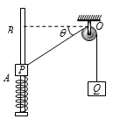
A．滑块P的速度一直增大
B．滑块P在位置B的速度为
C．轻绳对滑块P做功mgL
D．P与Q的机械能之和先增加后减小
三、简答题
10．用落体法验证机械能守恒定律，器材安装如图甲，
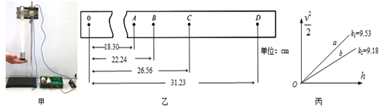
（1）请指出图甲中的错误及不妥之处（至少写出两处）
①______________________________________。；
②______________________________________。
（2）改进实验中错误及不妥之处后，打出如图乙所示一条纸带．已知打点计时器频率为50Hz，根据纸带所给数据，打C点时重物的速度为______m/s（结果保留两位有效数字）．
（3）某同学选用两个形状相同质量不同的重物a和b进行实验测得几组数据，画出的图象如图丙所示，求出图线的斜率k，由图象可知a的质量m₁______b的质量m₂（选填“大于”或“小于”）．
11．小华和小明在“描绘小灯泡伏安特性曲线”的实验中，将实验数据记录在下表中：
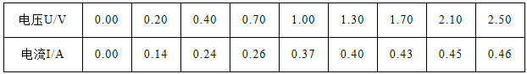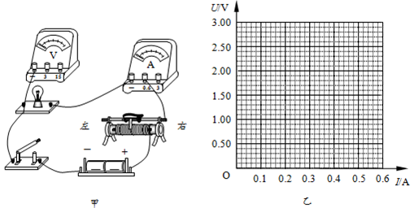
（1）实验室有两种滑动变阻器供选择________：
A．滑动变阻器（阻值范围0-10Ω、额定电流3A）
B．滑动变阻器（阻值范围0-2000Ω、额定电流1A）
实验中选择的滑动变阻器是________．（填写字母序号）
（2）在图甲中用笔画线代替导线，将实验电路连接完整________．
（3）开关闭合前，滑动变阻器的滑片应滑至________（选填“左”或“右”）端．
（4）利用表中数据，在图乙中画出小灯泡的U-I图线________．
（5）他们在U-I图象上找到小灯泡工作电压为2.0V时坐标点，计算此状态的电阻值时，小明提出用图象上该点的曲线斜率表示小灯泡的阻值；小华提出该点与坐标原点连线的斜率表示小灯泡的阻值．你认为_______（选填“小华”或“小明”）的方法正确．
12．【选做题】A．【选修3-3】（1）下列说法正确的是__________；
A．用打气筒给自行车充气，越大越费劲，说明气体分子之间有斥力
B．布朗运动的无规则性反应组成固体颗粒分子的无规则性
C．露珠呈球形是由于液体表面张力的作用
D．当人们感到潮湿时，空气的绝对湿度一定打
E．一定质量的理想气体，若体积不变，当分子热运动变得剧烈时，压强一定变大
（2）一定量的理想气体从状态M可以经历过程1或者过程2到达状态N，其p-V图像如图所示。在过程1中，气体始终与外界无热量交换；；在过程2中，气体先经历等容变化再经历等压变化．则在1过程中气体的温度__________（填“升高”、“降低”或“不变”）；气体经历过程1对外做功__________（填“大于”、“小于”或“等于”）气体经历过程2对外做功．
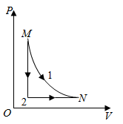
（3）如图所示，绝热气缸开口向上放置在水平平台上，已知活塞横截面积为S=50cm²，质量为m=10kg，被封闭气体温度为t=27℃，活塞封闭的理想气体气柱长L=10cm．已知大气压强为P₀=1×10⁵Pa，标准状况下（压强为一个标准大气压，温度为0℃）理想气体的摩尔体积为22.4L，阿伏伽德罗常数NA=6×10²³mol⁻¹．（活塞摩擦不计，重力加速度g取10m/s²）．求：
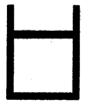
①被封闭理想气体的压强
②被封闭内所含分子的数目．
C．【选修3-5】（1）下列说法正确的是
A．对黑体辐射的研究表明；随着温度的升高，辐射强度的最大值向波长较短的方向移动
B．汤姆逊发现电子，并提出了原子的核式结构模型
C．氡222的半衰期是3.8天，镭226的半衰期是1620年，所以一个确定的氡222核一定比一个确定的镭226先衰变
D．德布罗意指出微观粒子的动量越大，其对应的波长就越短
E．原子核越大，它的结合能越高，原子核能级越稳定
（2）一群氢原子处于量子数n=4能级状态，氢原子的能级图如图甲所示，氢原子可能发射______种频率的光子；用n=4的能级跃迁到n=2的能级时辐射的光子照射图乙表中几种金属，能发生光电效应的有_____种金属。
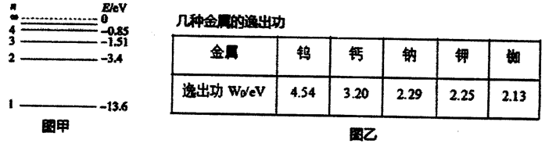
（3）在微观领域，动量守恒定律和能量守恒定律依然适用．在轻核聚变的核反应中，两个氘核（）以相同的动能E₀做对心碰撞，该反应中释放的核能为△E，假设释放的核能全部转化为氦核（）和另一种粒子的动能．
①写出核反应方程式；
②在上述轻核聚变的核反应中生成的氦核和另一种粒子的动能各是多少？
四、计算题
13．很多人喜欢到健身房骑车锻炼，某同学根据所学知识设计了一个发电测速装置，如图所示，自行车后轮置于垂直车身平面向里的匀强磁场，后轮圆形金属盘在磁场中转动时，可等效成一导体棒绕圆盘中心O转动．已知磁感应强度B=0.5T，圆盘半径l=0.3m，圆盘电阻不计．导线通过电刷分别与后轮外边缘和圆心O相连，导线两端a、b间接一阻值R=10Ω的小灯泡．后轮匀速转动时，用电压表测得a、b间电压U=0.6V．
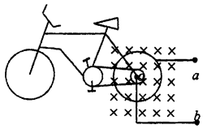
（1）与a连接的是电压表的正接线柱还是负接线柱？
（2）圆盘匀速转动10分钟，则此过程中产生了多少电能？
（3）自行车车轮边缘线速度是多少？
14．如图所示，水平面右端放一质量m=0.1kg小物块，给小物块一的初速度使其向左运动，运动d=1m后将弹簧压至最紧，反弹回到出发点时物块速度大小，若水平面与一长L=3m的水平传送带平滑连接，传送带以的速度顺时针匀速转动，传送带右端又与一竖直平面内的光滑轨道的底端平滑连接，圆轨道半径R=0.8m，当小物块进入圆轨道时会触发闭合装置将圆轨道封闭。（，sin53°=0.8，sin37°=0.6），求：
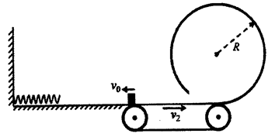
（1）小物块与水平面间的动摩擦因数μ；
（2）弹簧具有的最大弹性势能Ep；
（3）要使小物块进入竖直圆轨道后不脱离圆轨道，传送带与物体间的动摩擦因数μ₂应满足的条件。
15．如图所示，MN是一段在竖直平面内半径为1m的光滑的四分之一圆弧轨道，轨道上存在水平向右的匀强电场，轨道的右侧有一垂直纸面向里的匀强磁场，，磁感应强度为B₁=0.1T．现有一带电荷量为0.1C、质量为10g的带正电小球从M点由静止开始自由下滑，恰能沿NP方向做直线运动．已知EF板间的电压为U_{EF}=2V，板间距离d=2m，EF板间存在有方向垂直纸面向里、范围足够大的匀强磁场，磁感应强度大小为B₂．ABCD是一边长为L=1m的正方形盒，各边均为光滑绝缘板，盒的AB边恰好与磁场的左边界重合．在AB边的中点有一小孔Q，小孔Q与N、P在同一条水平直线上，带电小球恰能从小孔Q进入正方形盒内，带电小球与绝缘板碰撞时不损失动能，但速度反向（g取10m/s²），求：
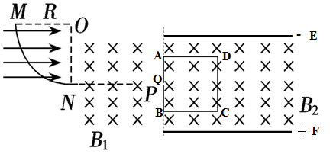
（1）小球运动到N点时的速度v．
（2）小球运动到N点时，重力和电场力的功率分别为多少？
（3）为保证带电小球与正方形盒的壁发生多次碰撞后，仍能从小孔Q离开，则右侧匀强磁场的磁感应强度B₂的大小为多少？

参考答案
1B 2A 3C 4D 5C 6BD 7AD 8BC 9BCD
10、（1）使用的是直流电源②重物离打点计时器太远（3）大于（4）0.031
11、（1）A（2）如图所示（3）左（4）如图所示
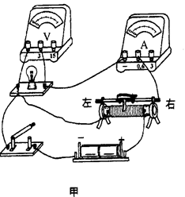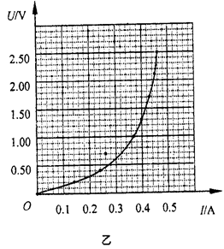
12、A、【选修3-3】（1）CE（2）降低；大于（3）①1.2×10⁵pa；②1.5×10²²
C、【选修3-5】（1）AD（2）6种；3种（3）或
②根据核反应中系统的能量守恒，有，
根据核反应中系统的动量守恒，有
可知：，解得，
13、（1）根据右手定律，轮子边缘点是等效电源的负极，则a点解电压表的负接线柱
（2）根据焦耳定律可得，代入数据解得Q=21.6J
（3）由，解得
14、（1）小物块在水平面向左运动再返回的过程，根据能量守恒定律可得
代入解得
A、小物块从出发到运动到弹簧压缩至最短的过程，由能量守恒定律可得：弹簧具有的最大弹性势能
代入数据解得
B、本题分两种情况讨论：①设物块在圆轨道最低点时速度为，恰好到达圆心右侧等高点
根据机械能守恒可得，解得
说明物块在传送带上一直做匀加速运动，由动能定理可得：，解得
②设物块在圆轨道最低点时速度为时，恰好到达圆轨道最高点，在圆轨道最高点有
从圆轨道最低点到最高点的过程，由机械能守恒定律可得
解得，说明物块在传送带上一直做匀加速运动
由动能定理可得，解得
所以要使物块进入竖直圆轨道后不脱离圆轨道，传送带与物体间的动摩擦因数应满足的条件是或。
15、（1）小球沿NP做直线运动，由平衡条件可得，代入数据解得．
（2）小球从M点到N点的过程中，由动能定理得：，
代入数据解得：或．重力与速度垂直，则重力的功率为：
电场力的方向与速度同向，则电场力的功率为：．
（3）在板间复合场中小球受电场力为：，与重力平衡．
故小球做匀速圆周运动，设运动半径为R′，由得：，
欲使粒子仍能从Q孔处射出，粒子的运动轨迹可能是有两种情况．
根据几何关系知：，（n=0，1，2，…）
解得：（n=0，1，2，…）
根据几何关系知：，（k=1，2，…）
解得：

